รายงานผลการปฏิบัติงาน
Packet Tracer - Verify Single-Area OSPFv2
การตรวจสอบการทำงานของเครือข่าย OSPFv2 แบบ Single-Area และเพิ่ม Branch Office LAN
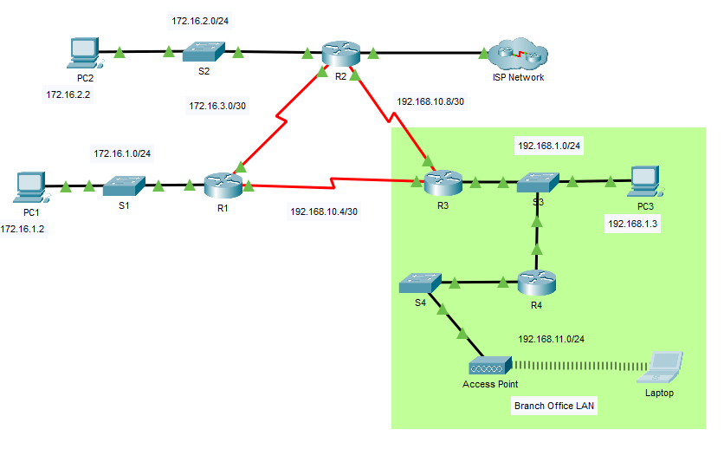
อุปกรณ์ที่ตรวจสอบ: Router R1, R2, R3, R4 (สิทธิ์เต็มบน R3/R4, สิทธิ์อ่านอย่างเดียวบน R1/R2)

1. วัตถุประสงค์ของการทดลอง (Objectives)
ในแล็บนี้ ผู้ปฏิบัติงานจะใช้คำสั่ง CLI เพื่อตรวจสอบการทำงานของเครือข่าย OSPFv2 ที่มีอยู่เดิม จากนั้นในส่วนที่ 2 จะทำการเพิ่ม LAN ใหม่เข้าไปในคอนฟิกูเรชันและตรวจสอบการเชื่อมต่อ
- ระบุและตรวจสอบสถานะของ OSPF Neighbors
- ตรวจสอบว่าเส้นทาง (Routes) ถูกเรียนรู้ในเครือข่ายอย่างไร
- อธิบายวิธีการกำหนดสถานะของ Neighbor (Neighbor State)
- ตรวจสอบการตั้งค่าของ OSPF Process ID
- เพิ่ม LAN ใหม่เข้าสู่เครือข่าย OSPF ที่มีอยู่เดิม และตรวจสอบการเชื่อมต่อ

2. สถานการณ์จำลอง (Background / Scenario)
ผู้ปฏิบัติงานสวมบทบาทเป็นผู้ดูแลระบบเครือข่ายของสาขาย่อย (Branch Office) ขององค์กรขนาดใหญ่ ซึ่งกำลังจะเพิ่มเครือข่ายไร้สาย (Wireless Network) เข้าไปใน LAN ของสาขาที่มีอยู่เดิม เครือข่ายเดิมถูกกำหนดค่าให้แลกเปลี่ยนเส้นทางด้วย OSPFv2 แบบ Single-Area อยู่แล้ว
หน้าที่ของผู้ปฏิบัติงานคือตรวจสอบการทำงานของเครือข่าย OSPFv2 เดิมให้แน่ใจว่าทำงานถูกต้อง ก่อนที่จะเชื่อมต่อ LAN ใหม่เข้าไป ผู้ปฏิบัติงานมีสิทธิ์การเข้าถึงแบบเต็ม (Full Access) บน Router R3 และ R4 ซึ่งอยู่ในความรับผิดชอบของสาขา ส่วน Router R1 และ R2 ซึ่งเป็น Router ขององค์กรใหญ่ (Enterprise LAN) จะมีเพียงสิทธิ์อ่านอย่างเดียว (Read-only) โดยใช้ชื่อผู้ใช้ BranchAdmin รหัสผ่าน Branch1234

3. แผนภาพโทโพโลยีเครือข่าย (Network Topology)
รูปที่ 1: โทโพโลยีเครือข่าย OSPFv2 แสดง R1-R4, ISP Network และ Branch Office LAN ที่เพิ่มใหม่ (พื้นที่แรเงาเขียว)

4. ตารางที่อยู่ IP (Addressing Table)
อุปกรณ์ | อินเทอร์เฟซ | IP Address | Subnet Mask | Default Gateway
R1 | G0/0 | 172.16.1.1 | 255.255.255.0 | N/A
R1 | G0/1 | 64.100.54.6 | 255.255.255.252 | N/A
R1 | S0/0/0 | 172.16.3.1 | 255.255.255.252 | N/A
R1 | S0/0/1 | 192.168.10.5 | 255.255.255.252 | N/A
R2 | G0/0 | 172.16.2.1 | 255.255.255.0 | N/A
R2 | S0/0/0 | 172.16.3.2 | 255.255.255.252 | N/A
R2 | S0/0/1 | 192.168.10.9 | 255.255.255.252 | N/A
R3 | G0/0 | 192.168.1.1 | 255.255.255.0 | N/A
R3 | G0/1 | 192.168.11.1 | 255.255.255.0 | N/A
R3 | S0/0/0 | 192.168.10.6 | 255.255.255.252 | N/A
R3 | S0/0/1 | 192.168.10.10 | 255.255.255.252 | N/A
R4 | G0/0/0 | 192.168.1.2 | 255.255.255.0 | N/A
R4 | G0/0/1 | 192.168.11.1 | 255.255.255.0 | N/A
ISP Router | NIC | 64.100.54.5 | 255.255.255.252 | N/A
PC1 | NIC | 172.16.1.2 | 255.255.255.0 | 172.16.1.1
PC2 | NIC | 172.16.2.2 | 255.255.255.0 | 172.16.2.1
PC3 | NIC | 192.168.1.2 | 255.255.255.0 | 192.168.1.1
Laptop | NIC | DHCP | DHCP | DHCP

⚠ ตารางด้านบนคัดลอกมาจากเอกสารแล็บต้นฉบับทั้งหมด อย่างไรก็ตาม จากภาพหน้าจอ Topology จริงพบว่า PC3 มีที่อยู่ IP เป็น 192.168.1.3 (ไม่ใช่ 192.168.1.2 ตามตารางเดิม ซึ่งซ้ำกับที่อยู่ของ R4 G0/0/0) และไม่พบอินเทอร์เฟซ G0/1 บน R3 ในแผนผัง Topology จริง จึงคาดว่าเป็นความคลาดเคลื่อนของการจัดพิมพ์ตารางในเอกสารต้นฉบับ ควรตรวจสอบค่าจริงจากอุปกรณ์อีกครั้งก่อนใช้อ้างอิงในการให้คะแนน

5. คำสั่งตรวจสอบ (Show Commands) และผลลัพธ์จริงจากอุปกรณ์
แล็บนี้เป็นแล็บประเภท “Verify” คือ Router ทุกตัวถูกกำหนดค่า OSPFv2 มาล่วงหน้าแล้ว งานหลักคือการใช้คำสั่ง show ต่าง ๆ เพื่อตรวจสอบผลลัพธ์ ไม่ใช่การพิมพ์คำสั่งกำหนดค่าใหม่ ผลลัพธ์ด้านล่างนี้รวบรวมจากภาพหน้าจอจริงและจากตัวอย่างผลลัพธ์ที่ปรากฏในเอกสารแล็บ

5.1 R1 – show ip route (ตัวอย่างผลลัพธ์อ้างอิงจากเอกสารแล็บ)
R1# show ip route
--- output omitted ----
Gateway of last resort is 172.16.3.2 to network 0.0.0.0

172.16.0.0/16 is variably subnetted, 5 subnets, 3 masks
C 172.16.1.0/24 is directly connected, GigabitEthernet0/0
L 172.16.1.1/32 is directly connected, GigabitEthernet0/0
O 172.16.2.0/24 [110/65] via 172.16.3.2, 00:02:18, Serial0/0/0
C 172.16.3.0/30 is directly connected, Serial0/0/0
L 172.16.3.1/32 is directly connected, Serial0/0/0
O 192.168.1.0/24 [110/65] via 192.168.10.6, 00:02:18, Serial0/0/1
192.168.10.0/24 is variably subnetted, 3 subnets, 2 masks
C 192.168.10.4/30 is directly connected, Serial0/0/1
L 192.168.10.5/32 is directly connected, Serial0/0/1
O 192.168.10.8/30 [110/128] via 172.16.3.2, 00:02:18, Serial0/0/0
[110/128] via 192.168.10.6, 00:02:18, Serial0/0/1
O*E2 0.0.0.0/0 [110/1] via 172.16.3.2, 00:02:18, Serial0/0/0

5.2 R2 – show ip route (ภาพหน้าจอจริง)
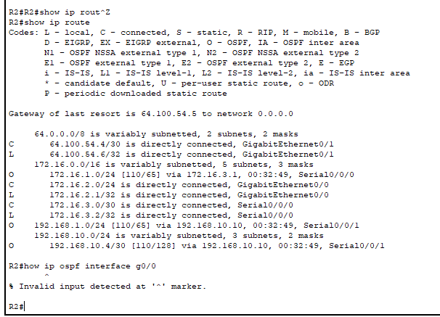
รูปที่ 2: ผลลัพธ์ show ip route บน R2 (บรรทัดสุดท้ายเป็นความพยายามรัน show ip ospf interface g0/0 ที่พิมพ์คำสั่งผิดพลาด)
⚠ คำสั่งสุดท้ายในภาพ (“R2#how ip ospf interface g0/0”) พิมพ์ตกตัวอักษร ‘s’ หน้าคำว่า show ทำให้ระบบแจ้ง '% Invalid input detected' จึงยังไม่มีผลลัพธ์จริงของคำสั่ง show ip ospf interface g0/0 บน R2 ควรรันคำสั่งใหม่ให้ถูกต้องเพื่อยืนยันคำตอบของ Step 2b

5.3 R3 – show ip ospf neighbor / neighbor detail (ภาพหน้าจอจริง)
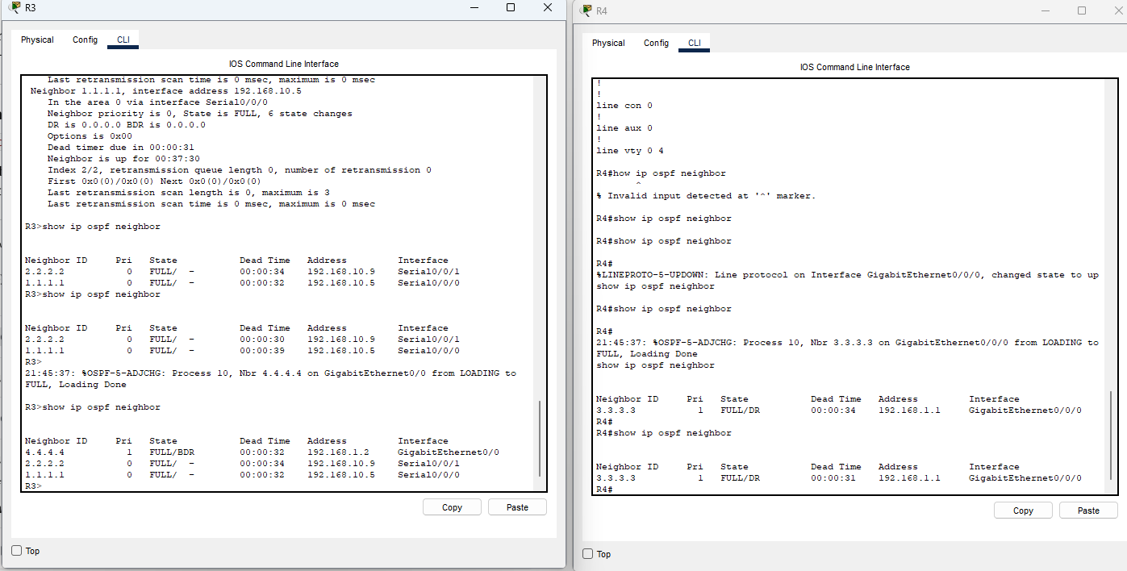
รูปที่ 3: (ซ้าย) R3 – show ip ospf neighbor และ neighbor detail | (ขวา) R4 – show ip ospf neighbor หลังเชื่อมต่อกับ R3
R3> show ip ospf neighbor

Neighbor ID Pri State Dead Time Address Interface
2.2.2.2 0 FULL/ - 00:00:34 192.168.10.9 Serial0/0/1
1.1.1.1 0 FULL/ - 00:00:32 192.168.10.5 Serial0/0/0

! หลังเชื่อมต่อ R4 เข้ากับ S3 (Part 2):
21:45:37: %OSPF-5-ADJCHG: Process 10, Nbr 4.4.4.4 on GigabitEthernet0/0 from LOADING to FULL, Loading Done
R3> show ip ospf neighbor

Neighbor ID Pri State Dead Time Address Interface
4.4.4.4 1 FULL/BDR 00:00:32 192.168.1.2 GigabitEthernet0/0
2.2.2.2 0 FULL/ - 00:00:34 192.168.10.9 Serial0/0/1
1.1.1.1 0 FULL/ - 00:00:32 192.168.10.5 Serial0/0/0

5.4 R4 – show ip ospf neighbor (ภาพหน้าจอจริง หลังเชื่อมต่อ Branch Office LAN)
R4# show ip ospf neighbor
% Invalid input detected at '^' marker. ! (พิมพ์ผิดครั้งแรก มี ^ แทรก)
R4# show ip ospf neighbor
R4#
%LINEPROTO-5-UPDOWN: Line protocol on Interface GigabitEthernet0/0/0, changed state to up
R4#
21:45:37: %OSPF-5-ADJCHG: Process 10, Nbr 3.3.3.3 on GigabitEthernet0/0/0 from LOADING to FULL, Loading Done
R4# show ip ospf neighbor

Neighbor ID Pri State Dead Time Address Interface
3.3.3.3 1 FULL/DR 00:00:31 192.168.1.1 GigabitEthernet0/0/0

6. ผลการทดสอบ Ping (Connectivity Verification)

6.1 PC3 → ISP Router (64.100.54.5) — Step 3c
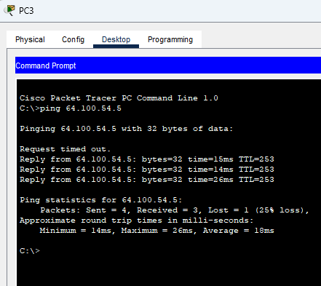
รูปที่ 4: ผลการ ping จาก PC3 ไปยัง ISP Router (64.100.54.5)
ผลลัพธ์: Sent = 4, Received = 3, Lost = 1 (25% loss) — คำขอแรกหมดเวลา (Request timed out) แต่ครั้งที่ 2–4 ได้รับการตอบกลับสำเร็จ ถือว่า ping “สำเร็จ” ในภาพรวม

6.2 Laptop → PC2 (172.16.2.2) — Step 2c (Part 2)
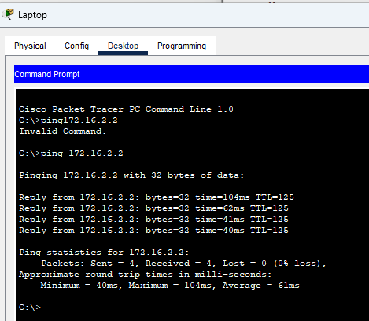
รูปที่ 5: ผลการ ping จาก Laptop (Branch Office LAN) ไปยัง PC2 หลังเชื่อมต่อ R4 เข้าสู่เครือข่าย OSPF
ผลลัพธ์: คำสั่งแรก ‘ping172.16.2.2’ (พิมพ์ติดกันไม่มีวรรค) ขึ้น ‘Invalid Command.’ หลังพิมพ์ใหม่ ‘ping 172.16.2.2’ ถูกต้อง ได้รับการตอบกลับสำเร็จ 4/4 แพ็กเก็ต (0% loss) ยืนยันว่า Branch Office LAN ที่เพิ่มใหม่สามารถสื่อสารกับเครือข่ายเดิมผ่าน OSPF ได้อย่างสมบูรณ์

7. คำถามและคำตอบ — Part 1: Verify the Existing OSPFv2 Network Operation

Step 1a – R1: show ip route
❓ router R1 ได้รับ default route มาอย่างไร?
✓ ยืนยันจากหลักฐานจริง
✔ คำตอบ: R1 เรียนรู้ default route (0.0.0.0/0) ผ่านโปรโตคอล OSPF สังเกตได้จากรหัส ‘O*E2’ หน้าบรรทัดเส้นทางในตาราง ซึ่งหมายถึง OSPF External Type 2 Route ที่ถูก Redistribute เข้ามาในระบบ OSPF โดย Router อีกตัวหนึ่ง (ไม่ใช่ Static Route ที่ตั้งค่าเองบน R1)
❓ R1 ได้รับ default route มาจาก Router ใด?
✓ ยืนยันจากหลักฐานจริง
✔ คำตอบ: ได้รับจาก R2 สังเกตจากบรรทัด ‘via 172.16.3.2’ ซึ่งเป็นที่อยู่ IP ของอินเทอร์เฟซ Serial0/0/0 บน R2 (ตาม Address Table) แสดงว่า R2 เป็น Router ที่ประกาศ (Originate) เส้นทาง Default เข้าสู่ OSPF ให้กับ R1
❓ จะกรองผลลัพธ์ show ip route ให้แสดงเฉพาะเส้นทางที่เรียนรู้ผ่าน OSPF ได้อย่างไร?
✓ ยืนยันจากหลักฐานจริง
✔ คำตอบ: ใช้คำสั่ง ‘show ip route ospf’ ซึ่งจะแสดงเฉพาะรายการเส้นทางที่มีรหัส O, IA, N1, N2, E1 หรือ E2 (เส้นทางที่เรียนรู้ผ่าน OSPF ทุกประเภท) โดยไม่แสดงเส้นทางที่เชื่อมต่อโดยตรง (C/L) หรือ Static Route

Step 1b – R1: show ip ospf neighbor
❓ Router ใดบ้างที่ฟอร์มความสัมพันธ์ (Adjacency) กับ R1?
○ อนุมานจากข้อมูล Topology/Address Table
✔ คำตอบ: จากโทโพโลยี R1 เชื่อมต่อโดยตรงกับ R2 (ผ่าน Serial0/0/0, เครือข่าย 172.16.3.0/30) และ R3 (ผ่าน Serial0/0/1, เครือข่าย 192.168.10.4/30) จึงควรมี Adjacency กับทั้ง R2 และ R3 ซึ่งสอดคล้องกับหลักฐานที่บันทึกได้บน R3 ที่แสดง R1 (Router ID 1.1.1.1) เป็นเพื่อนบ้านในสถานะ FULL ผ่าน Serial0/0/0
หมายเหตุ: คำตอบนี้อนุมานจากภาพหน้าจอ show ip ospf neighbor ที่บันทึกได้บน R3 (ซึ่งมองเห็น R1) และจาก Topology ยังไม่มีภาพหน้าจอ show ip ospf neighbor ที่รันบน R1 โดยตรง ควรทดสอบเพิ่มเติมเพื่อยืนยัน
❓ Router ID และ State ของ Router ที่แสดงในผลลัพธ์คืออะไร?
○ อนุมานจากข้อมูล Topology/Address Table
✔ คำตอบ: คาดว่าจะแสดง R2 (Router ID 2.2.2.2) และ R3 (Router ID 3.3.3.3) ทั้งคู่ในสถานะ FULL/ – (ไม่มี DR/BDR เนื่องจากเป็นลิงก์ Point-to-Point แบบ Serial)
❓ มี Adjacent Router ครบทุกตัวแสดงในผลลัพธ์หรือไม่?
○ อนุมานจากข้อมูล Topology/Address Table
✔ คำตอบ: ครบถ้วน เนื่องจากลิงก์ Serial แบบ Point-to-Point แต่ละเส้นเชื่อมต่อกันเพียง 2 Router เท่านั้น จึงคาดว่าจะเห็น Adjacency ครบทั้ง 2 รายการ (R2 และ R3) ตราบใดที่ลิงก์ทั้งสองอยู่ในสถานะ up/up

Step 1c – PC1: ping ISP Router
❓ จาก PC1 ping ที่อยู่ของ ISP Router สำเร็จหรือไม่?
✗ ยังไม่มีหลักฐาน Log/Screenshot
✔ คำตอบ: ไม่มีหลักฐานภาพหน้าจอการทดสอบจาก PC1 ในชุดข้อมูลที่ได้รับ แต่จากผลการทดสอบลักษณะเดียวกันบน PC3 (ดูหัวข้อ 6.1) ซึ่ง ping ไปยัง ISP Router สำเร็จ 3/4 (มีคำขอแรก timeout) คาดว่า PC1 จะได้ผลลัพธ์ในทำนองเดียวกัน คือสำเร็จหลังจากคำขอแรกที่อาจหมดเวลาเนื่องจากการเรียนรู้ ARP/เส้นทางครั้งแรก
หมายเหตุ: ควรทำการทดสอบจริงจาก PC1 และแนบภาพหน้าจอผลลัพธ์เพื่อยืนยันในรายงานฉบับสมบูรณ์ หากไม่สำเร็จ ให้ลองคำสั่ง clear ip ospf process บน Router ที่เกี่ยวข้องแล้วทดสอบซ้ำตามที่ระบุในเอกสารแล็บ

Step 2a – R2: show ip route
❓ R2 เรียนรู้ default route ไปยัง ISP ได้อย่างไร?
✓ ยืนยันจากหลักฐานจริง
✔ คำตอบ: จากภาพหน้าจอจริง (รูปที่ 2) พบว่าผลลัพธ์ show ip route ของ R2 ไม่มีบรรทัด O*E2 สำหรับ 0.0.0.0/0 ปรากฏอยู่เลย เนื่องจาก R2 คือ Router ที่เชื่อมต่อกับเครือข่าย ISP โดยตรงผ่านอินเทอร์เฟซ GigabitEthernet0/1 (64.100.54.6/30 ซึ่งอยู่ในวงเดียวกับ ISP Router 64.100.54.5) กล่าวคือ R2 ไม่ได้ “เรียนรู้” เส้นทางนี้จากที่ใด แต่เป็นฝ่าย “ประกาศ” (Originate) เส้นทาง Default เข้าสู่ระบบ OSPF ให้ Router อื่น ๆ เช่น R1 เรียนรู้ต่อไป (ด้วยคำสั่ง default-information originate) ซึ่งสอดคล้องกับผลลัพธ์ใน Step 1a ที่ R1 เห็นเส้นทาง Default มาจาก R2

Step 2b – R2: show ip ospf interface g0/0
❓ อินเทอร์เฟซนี้เชื่อมต่อกับเครือข่าย OSPF ประเภทใด?
○ อนุมานจากข้อมูล Topology/Address Table
✔ คำตอบ: GigabitEthernet0/0 บน R2 เชื่อมต่อกับเครือข่าย LAN ของ PC2 (172.16.2.0/24) ผ่านสวิตช์ S2 ซึ่งเป็นลิงก์แบบ Ethernet/Multi-access จึงมีประเภทเครือข่าย OSPF เป็น BROADCAST (ค่าเริ่มต้นของอินเทอร์เฟซ Ethernet ใน OSPF)
❓ อินเทอร์เฟซนี้มีการส่ง OSPF Hello Packet ออกไปหรือไม่? อธิบาย
✗ ยังไม่มีหลักฐาน Log/Screenshot
✔ คำตอบ: คาดว่ามีการส่ง เนื่องจากเครือข่าย 172.16.2.0/24 ปรากฏเป็นเส้นทางที่ Connected และถูกประกาศผ่าน OSPF ในตาราง Routing ของ R1 (เห็นเป็น O 172.16.2.0/24) แสดงว่าอินเทอร์เฟซนี้ทำงานอยู่ในกระบวนการ OSPF และส่ง Hello Packet ตามค่าเริ่มต้นทุก 10 วินาทีบนเครือข่ายประเภท Broadcast
หมายเหตุ: คำสั่ง show ip ospf interface g0/0 บน R2 ยังไม่สามารถรันได้สำเร็จในภาพหน้าจอที่บันทึกไว้ (พิมพ์คำสั่งผิดพลาด เห็น '% Invalid input detected') คำตอบนี้จึงเป็นการอนุมานจากหลักฐานทางอ้อม ควรรันคำสั่งใหม่ให้ถูกต้องเพื่อดูค่า Hello Interval และจำนวน Hello ที่ส่งจริง

Step 2c – PC2: ping S0/0/1 ของ R3 (192.168.10.10)
❓ Ping สำเร็จหรือไม่?
✗ ยังไม่มีหลักฐาน Log/Screenshot
✔ คำตอบ: ไม่มีหลักฐานภาพหน้าจอการทดสอบนี้ในชุดข้อมูลที่ได้รับ แต่เนื่องจากเส้นทางไปยัง 192.168.10.0/24 ปรากฏอยู่ในตาราง Routing ของทั้ง R1 และ R2 ผ่าน OSPF แล้ว (ดู Step 2a) จึงคาดว่าการ ping จะสำเร็จ
หมายเหตุ: ควรทำการทดสอบจริงจาก PC2 และแนบภาพหน้าจอผลลัพธ์เพื่อยืนยันในรายงานฉบับสมบูรณ์

Step 3a – R3: show ip protocols
❓ R3 กำลังทำ Routing ให้กับเครือข่ายใดบ้าง?
○ อนุมานจากข้อมูล Topology/Address Table
✔ คำตอบ: ตาม Address Table ของ R3 คาดว่า R3 จะประกาศเครือข่ายที่เชื่อมต่อโดยตรงทั้งหมดเข้าสู่ OSPF Process ได้แก่ 192.168.1.0/24 (G0/0), 192.168.11.0/24 (LAN สาขาที่เชื่อมกับ R4), 192.168.10.4/30 (S0/0/0 ไปยัง R1) และ 192.168.10.8/30 (S0/0/1 ไปยัง R2)
หมายเหตุ: ยังไม่มีภาพหน้าจอผลลัพธ์จริงของคำสั่ง show ip protocols บน R3 ในชุดข้อมูลที่ได้รับ คำตอบนี้มาจากการวิเคราะห์ Address Table และ Topology ควรรันคำสั่งจริงเพื่อยืนยันรายการ network statement ที่กำหนดค่าไว้จริง

Step 3b – R3: show ip ospf neighbor detail
❓ Neighbor Priority ของ OSPF Neighbor ที่แสดงคือค่าใด และเป็นค่าเริ่มต้นหรือไม่?
✓ ยืนยันจากหลักฐานจริง
✔ คำตอบ: จากภาพหน้าจอจริง (รูปที่ 3) รายละเอียด Neighbor 1.1.1.1 (R1) แสดงบรรทัด ‘Neighbor priority is 0’ ซึ่งเป็นค่าที่พบได้ตามปกติสำหรับ Neighbor ที่เชื่อมต่อผ่านลิงก์ Point-to-Point (เช่น Serial Interface) เนื่องจากเครือข่ายประเภทนี้ไม่มีการเลือกตั้ง DR/BDR ค่า Priority จึงไม่มีผลและมักแสดงเป็น 0 โดยอัตโนมัติ ถือเป็นค่าเริ่มต้น (Default) สำหรับอินเทอร์เฟซประเภทนี้

Step 3c – PC3: ping ISP Router
❓ Ping จาก PC3 ไปยัง ISP Router สำเร็จหรือไม่?
✓ ยืนยันจากหลักฐานจริง
✔ คำตอบ: สำเร็จ (ดูรายละเอียดในหัวข้อ 6.1) ผลลัพธ์คือ Sent = 4, Received = 3, Lost = 1 (25% loss) โดยคำขอแรกหมดเวลา (Request timed out) เนื่องจากเป็นการสื่อสารครั้งแรกที่ต้องรอกระบวนการ ARP/OSPF Convergence แต่คำขอที่ 2–4 ได้รับการตอบกลับสำเร็จทั้งหมด

8. คำถามและคำตอบ — Part 2: Add the New Branch Office LAN

Step 1 – R4: show run | begin router ospf
❓ อินเทอร์เฟซใดถูกกำหนดค่าให้ไม่ส่ง OSPF Update Packet (Passive Interface)?
○ อนุมานจากข้อมูล Topology/Address Table
✔ คำตอบ: คาดว่าคืออินเทอร์เฟซ GigabitEthernet0/0/1 ซึ่งเชื่อมต่อกับ Access Point และ Laptop บนเครือข่าย Branch Office LAN (192.168.11.0/24) เนื่องจากฝั่งนี้เป็นเครือข่ายผู้ใช้ปลายทาง (End-user LAN) ที่ไม่มี Router OSPF ตัวอื่นอยู่ จึงมักถูกกำหนดเป็น Passive Interface เพื่อให้เครือข่ายนี้ถูกประกาศ (Advertise) เข้าสู่ OSPF แต่ไม่ต้องเสียทรัพยากรส่ง Hello Packet ออกไปโดยไม่จำเป็น
หมายเหตุ: ยังไม่มีภาพหน้าจอผลลัพธ์จริงของคำสั่ง show run | begin router ospf บน R4 ในชุดข้อมูลที่ได้รับ ควรรันคำสั่งจริงบน R4 เพื่อตรวจสอบบรรทัด passive-interface และยืนยันคำตอบ

Step 2a – เชื่อมต่อ R4 (G0/0/0) เข้ากับ S3 (G0/1)
❓ หลังเชื่อมต่อแล้ว ใช้ show ip ospf neighbor บน R4 พบว่า R3 แสดงสถานะใด?
✓ ยืนยันจากหลักฐานจริง
✔ คำตอบ: แสดงสถานะ FULL/DR ตามหลักฐานภาพหน้าจอจริง (รูปที่ 3 ฝั่งขวา) คือ Neighbor ID 3.3.3.3 (R3), Priority 1, State FULL/DR ผ่านอินเทอร์เฟซ GigabitEthernet0/0/0 หมายความว่า R4 กับ R3 เกิด Full Adjacency กันแล้ว และ R3 ได้รับเลือกเป็น Designated Router (DR) บนเครือข่ายส่วนนี้

Step 2b – R3: show ip ospf neighbor (ตรวจสอบสถานะของ R4)
❓ เพราะเหตุใดสถานะของ R4 จึงแตกต่างจากสถานะของ R1 และ R2?
✓ ยืนยันจากหลักฐานจริง
✔ คำตอบ: จากหลักฐานจริงบน R3 (รูปที่ 3 ฝั่งซ้าย) R1 และ R2 แสดงสถานะ FULL/ – (ไม่มี DR/BDR) เนื่องจากเชื่อมต่อกับ R3 ผ่านลิงก์ Serial แบบ Point-to-Point ซึ่ง OSPF จะไม่มีการเลือกตั้ง DR/BDR บนเครือข่ายประเภทนี้ ในขณะที่ R4 แสดงสถานะ FULL/BDR เนื่องจากเชื่อมต่อกับ R3 ผ่านเครือข่าย Ethernet แบบ Multi-access (ผ่านสวิตช์ S3) ซึ่ง OSPF จะทำการเลือกตั้ง Designated Router (DR) และ Backup Designated Router (BDR) เสมอ โดยในกรณีนี้ R3 ได้เป็น DR และ R4 ได้เป็น BDR

Step 2c – Laptop: ping ที่อยู่ของ PC2
❓ Ping จาก Laptop ไปยัง PC2 สำเร็จหรือไม่?
✓ ยืนยันจากหลักฐานจริง
✔ คำตอบ: สำเร็จ (ดูรายละเอียดในหัวข้อ 6.2) ผลลัพธ์คือ Sent = 4, Received = 4, Lost = 0 (0% loss) ความเร็วเฉลี่ยประมาณ 61 ms ยืนยันว่าเครือข่าย Branch Office LAN ที่เพิ่มใหม่ (ผ่าน R4) สามารถสื่อสารกับเครือข่ายเดิมของ R2 ได้อย่างสมบูรณ์ผ่านกระบวนการ OSPF

9. สรุปผลการทดลอง (Conclusion)
- เครือข่าย OSPFv2 เดิมทำงานถูกต้องตามที่ออกแบบไว้ R1 เรียนรู้เส้นทางไปยังเครือข่ายอื่น ๆ และ Default Route ผ่าน OSPF ได้สำเร็จ โดยมี R2 เป็น Router ที่เชื่อมต่อกับ ISP โดยตรงและทำหน้าที่ประกาศ Default Route เข้าสู่ระบบ
- ผลการตรวจสอบ show ip ospf neighbor บน R3 ยืนยันว่า R3 มี Full Adjacency กับทั้ง R1 และ R2 ผ่านลิงก์ Serial (สถานะ FULL/ – เนื่องจากไม่มีการเลือกตั้ง DR/BDR บนลิงก์ Point-to-Point)
- หลังเชื่อมต่อ Router R4 (Branch Office) เข้ากับสวิตช์ S3 สำเร็จ R3 และ R4 เกิด Full Adjacency กันผ่านเครือข่าย Ethernet โดย R3 ได้รับเลือกเป็น DR และ R4 เป็น BDR ซึ่งแตกต่างจาก R1/R2 เพราะเป็นเครือข่ายประเภท Multi-access ไม่ใช่ Point-to-Point
- การทดสอบ Ping จาก Laptop (บน Branch Office LAN ใหม่) ไปยัง PC2 สำเร็จ 100% (0% loss) และการ ping จาก PC3 ไปยัง ISP Router สำเร็จ 75% (มีคำขอแรก timeout ตามปกติของการสื่อสารครั้งแรก) ยืนยันว่า LAN ใหม่ถูกรวมเข้ากับเครือข่าย OSPF ที่มีอยู่เดิมได้อย่างสมบูรณ์ ตรงตามวัตถุประสงค์ของแล็บ
- รายการที่ควรทดสอบซ้ำและบันทึกหลักฐานเพิ่มเติมเพื่อความสมบูรณ์ของรายงาน ได้แก่ show ip ospf neighbor บน R1 โดยตรง, show ip ospf interface g0/0 บน R2 (พิมพ์คำสั่งใหม่ให้ถูกต้อง), show ip protocols และ show run | begin router ospf บน R3/R4, การ ping จาก PC1 ไปยัง ISP และจาก PC2 ไปยัง S0/0/1 ของ R3

